1．如图是测定液面高度*h*的电容传感器原理图。取金属芯线与导电液体为电容器的两极，电脑与传感器连接，当液面高度*h*增大时，电脑显示电容器的电容*C*也增大。则*h*增大导致*C*增大的原因是，电容器（    ）

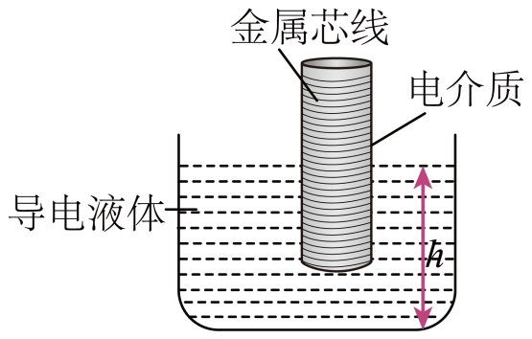

A．两极带电量增大 B．两极的间距增大

C．两极的正对面积增大 D．两极间的介电常数增大

【答案】C

【详解】根据



当液面升高时，两极板正对面积增大，电容增大。

故选C。

2．下列关于静电复印机在工作过程中的说法正确的是（　　）

A．墨粉带正电 B．硒鼓上“静电潜像”带正电

C．复印过程中，白纸不带电 D．充电时让硒鼓表面带上负电

【详解】静电复印机工作时硒鼓带正电，墨粉带负电，充电时让硒鼓表面带上正电，复印过程白纸会带上电荷。

【答案】B

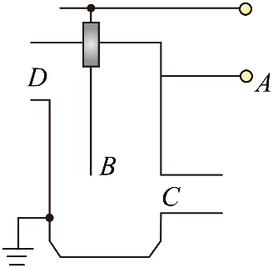3．如图为烟囱中的静电除尘示意图。A与烟囱金属管相连，B为金属丝，C和D分别表示烟囱两个通气口。在A、B之间加上高电压，电场很强的地方空气分子被电离为电子和正离子，煤粉俘获电子而带上负电，而后被吸附到带正电的电极上，因此排出的烟就比较清洁了。有关该除尘装置，下列说法正确的是（　　）

A．A接高压电源负极，B接高压电源正极

B．煤粉等烟尘俘获电子后被吸在B上

C．靠近B处电场强度大，B附近空气被电离成正离子和电子

D．煤粉等烟尘在强大电场作用下被电离成电子和正离子，分别吸附在B和A上

【详解】CD．在A、B之间加上高电压，金属丝B附近的电场强度很强，将其附近的空气分子电离为电子和正离子，不是将煤粉等烟尘电离，C正确，D错误；

A．电子奔向正极过程中，煤粉俘获电子而带上负电，而后被吸附到带正电的电极上，故A接高压电源正极，B接高压电源负极，故A错误；

B．由题意可知，空气分子被电离为电子和正离子，煤粉等烟尘俘获电子后被吸在A上，故B错误。

【答案】C

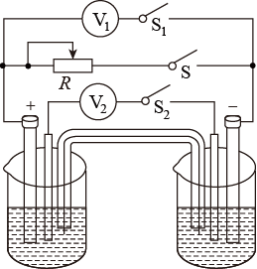4．如图所示，两个烧杯装有稀硫酸，铜片和锌片构成电源正负极，U形玻璃管中放有粗棉线，倒插在两烧杯中，改变棉线的粗细，可以改变电源的内阻，闭合开关S、、，下列说法正确的是（　　）

A．增大滑动变阻器*R*的阻值，电压表示数增大

B．若U形玻璃管中放入更粗的棉线，则电压表示数变小

C．不管滑动变阻器*R*的阻值如何改变，两电压表示数之和几乎保持不变

D．通过两电压表的电流方向相同，均从左向右

【详解】A．增大滑动变阻器*R*的阻值，干路电流变小，内压变小，故A错误；

B．若U形玻璃管中放入更粗的棉线，则内阻变小，干路电流变大，外压变大，故B错误；

C．不管滑动变阻器*R*的阻值如何改变，两电压表示数之和几乎保持不变，满足闭合电路欧姆定律，故C正确；

D．电流从右向左通过电压表，故D错误。

【答案】C

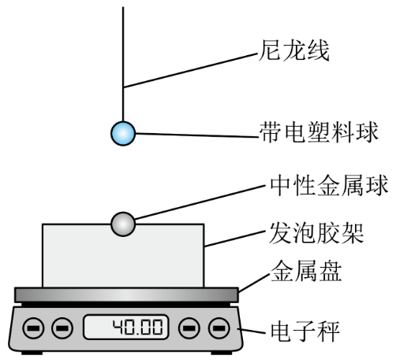5．用一块干的毛皮摩擦一个塑料球，再把带电的塑料球悬吊在半空，在它正下方的桌面上放置一台电子秤，秤上放置一个静止的中性金属球。然后把塑料球慢慢接近金属球，如图所示。

（1）试画出两个球体上的电荷分布。

（2）试描述并解释电子秤的示数变化。

（3）一名同学认为这个装置可以用来验证库仑定律。他的看法对吗？为什么？

（4）如果保持塑料球静止，把金属球瞬时接地，电子秤的示数有什么变化？

【答案】（1）见解析；（2）见解析；（3）不对，原因见解析；（4）变小

【详解】（1）塑料球被毛皮摩擦后带负电，靠近中性金属球，金属球发生静电感应，靠近塑料球的一端将带上正电荷，远离塑料球的一端将带上负电荷，如图所示。

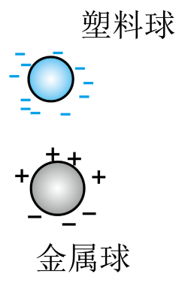

（2）金属球近端正电荷所受吸引力大于远端负电荷所受排斥力，所以所受合力表现为吸引力，则电子秤的示数减小。

（3）该同学看法不对，由于金属球所带净电荷为零，所以不能用该装置来验证库仑定律。

（4）如果保持塑料球静止，把金属球瞬时接地，其一端的负电荷会从金属球流入大地，金属球所受塑料球的吸引力增大，则电子秤的示数变小。

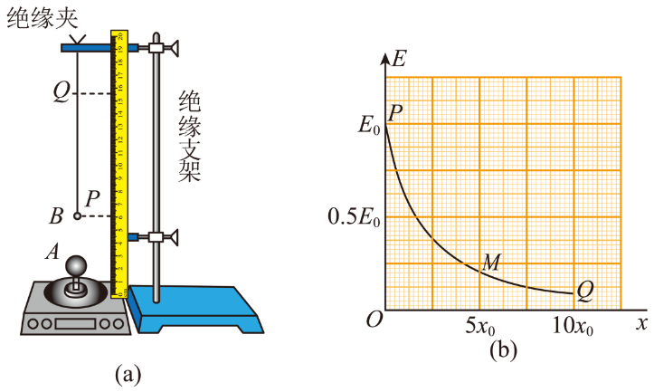6．为研究一均匀带正电球体A周围静电场的性质，某同学在干燥的环境中先将球A放在一灵敏电子秤的绝缘托盘上，如图（a）所示，此时电子秤的示数为；再将另小球B用绝缘细线悬挂在一绝缘支架上，使其位于球A的正上方点*P*，电子秤稳定时的示数减小为。缓慢拉动绝缘细线，使小球B从点*P*沿竖直方向逐步上升到点*Q*，用刻度尺测出点*P*正上方不同位置到点*P*的距离*x*，并采取上述方法确定该位置对应的场强*E*，然后作出图像，如图（b）所示，已知点*M*和点*Q*到点*P*的距离分别为和，小球B所带电量为，且*q*远小于球A所带的电量，球A与球B之间的距离远大于两球的半径忽略空气阻力的影响，重力加速度为*g*。

（1）求点*M*处，由球A所激发的电场的场强大小。

（2）小球B位于点*M*时，电子秤的示数应为多大？

（3）实验过程中，当小球B位于点*Q*时，剪掉细线，小球B将由静止开始运动，估算小球B落回到点*P*时动能的大小。

【答案】（1）；（2）；（3）

【详解】（1）小球B位于*P*点时，所受电场力为



故小球A在*P*点激发的电场场强大小为



由图像可知球A在*M*点所激发的电场的场强大小约为，故*M*点的场强大小为



（2）小球B在*M*在所受电场力为



故此时电子秤的示数应为



（3）由图可知，每一个小正方形的面积所代表的电势差为



在之间这一段图线与轴所围成的面积等于*P*、*Q*两点的电势差，经查上述正方形数约为19个，故*P*、*Q*间电势差为



设小球运动到*P*点时的动能为，对于小球B从*Q*点运动到*P*点的过程，根据动能定理有



解得



7．为研究静电除尘，有人设计了一个盒状容器，容器侧面是绝缘的透明有机玻璃，它的上下底面是面积A＝0.04 m2的金属板，间距L＝0.05 m，当连接到U＝2500 V的高压电源正负两极时，能在两金属板间产生一个匀强电场，现把一定量均匀分布的烟尘颗粒密闭在容器内，每立方米有烟尘颗粒1013个，假设这些颗粒都处于静止状态，每个颗粒所带电荷量q＝+1.0×10－17 C，质量m＝2.0×10－15 kg，不考虑烟尘颗粒之间的相互作用和空气阻力，并忽略烟尘颗粒所受重力．求闭合开关后：

（1）经过多长时间烟尘颗粒可以被全部吸附？

（2）除尘过程中电场对烟尘颗粒共做了多少功？

（3）经过多长时间容器中烟尘颗粒的总动能达到最大？

【答案】（1）（2）2.5×10－4J（3）

【详解】（1）当最靠近上表面的烟尘颗粒被吸附到下板时，烟尘就被全部吸附．烟尘颗粒受到的电场力为

，

解得



（2）容器内的烟尘颗粒总数为*NAL*, 一个颗粒从上极板到下极板时，电场力的功为 *qU*， 由于板间烟尘颗粒均匀分布，可以认为烟尘的质心位于板间中点位置，因此，除尘过程中电场力对烟尘所做总功为

＝2.5×10－4J

（3）设烟尘颗粒下落距离为x，则板内烟尘总动能

．

当时 EK达最大

由



得

s

8．1932年美国物理学家劳伦斯发明了回旋加速器，巧妙地利用带电粒子在磁场中运动特点，解决了粒子的加速问题．现在回旋加速器被广泛应用于科学研究和医学设备中．回旋加速器的工作原理如图甲所示，置于高真空中的D形金属盒半径为R，两盒间的狭缝很小，带电粒子穿过的时间可以忽略不计．磁感应强度为B的匀强磁场与盒面垂直，加速器接一定频率的高频交流电源，保证粒子每次经过电场都被加速，加速电压为U．A处粒子源产生的粒子，质量为m、电荷量为q，初速度不计，在加速器中被加速，加速过程中不考虑相对论效应和重力作用．

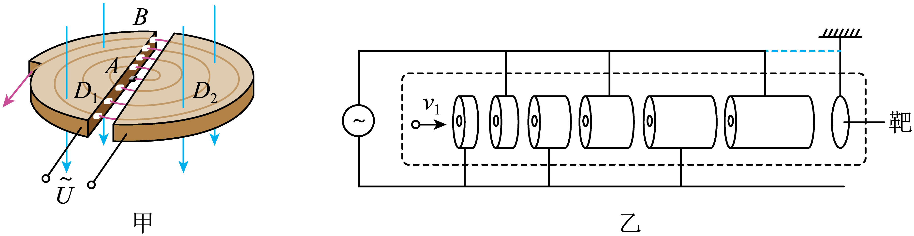

（1）求第1次被加速后粒子的速度大小为v；

（2）经多次加速后，粒子最终从出口处射出D形盒，求粒子射出时的动能和在回旋加速器中运动的总时间t；

（3）近年来，大中型粒子加速器往往采用多种加速器的串接组合．例如由直线加速器做为预加速器，获得中间能量，再注入回旋加速器获得最终能量．个长度逐个增大的金属圆筒和一个靶，它们沿轴线排列成一串，如图乙所示（图中只画出了六个圆筒，作为示意）．各筒相间地连接到频率为、最大电压值为的正弦交流电源的两端．整个装置放在高真空容器中．圆筒的两底面中心开有小孔．现有一电量为q、质量为m的正离子沿轴线射入圆筒，并将在圆筒间的缝隙的时间可以不计．已知离子进入第一个圆筒左端的速度为，且此时第一、二两个圆筒间的电势差．为使打到靶上的离子获得最大能量 ，各个圆筒的最小长度应满足什么条件？并求出在这种情况下打到靶上的离子的能量．

【答案】（1）   （2）  ，   （3）   ，

【详解】（1）粒子第1次被加速后，，；

（2）粒子在磁场中做匀速圆周运动，当运动轨迹的半径时，粒子的速度最大，

动能最大，设最大速度为，有，

粒子获得的最大动能，

粒子在磁场中运动一个周期，被电场加速两次．设粒子到出口处被加速了n次，，解得，

带电粒子在磁场中运动的周期为，

粒子在磁场中运动的总时间；

（3）为使正离子获得最大能量，要求离子每次穿越缝隙时，前一个圆筒的电势比后一个圆筒的电势高U，这就要求离子穿过每个圆筒的时间都恰好等于交流电的半个周期．由于圆筒内无电场，离子在筒内做匀速运动．

设离子在第n个圆筒内的速度为，第n个圆筒的长度为，则有

，，，

第n个圆筒的长度应满足的条件为，

打到靶上的离子的能量为．

**点睛**：回旋加速器中最大的 速度不是由回旋次数决定而是由回旋加速器的半径决定，另外要知道电场变化的周期恰好等于粒子在磁场中运动的周期，一个周期内加速两次．

9．喷墨打印机的原理示意图如图所示，其中墨盒可以喷出墨汁液滴，此液滴经过带电室时被带上负电，带电多少由计算机按字体笔画高低位置输入信号加以控制。带电后液滴以一定的初速度进入偏转电场，带电液滴经过偏转电场发生偏转后打到纸上，显示出字体计算机无信号输入时，墨汁液滴不带电，径直通过偏转板最后注入回流槽流回墨盒。

设偏转板长，两板间的距离，两板间的电压，偏转板的右端距纸的距离。若一滴墨汁液滴的质量，墨汁液滴以的初速度垂直电场方向进入偏转电场，此液滴打到纸上的点距原入射方向的距离为2.0 mm。忽略空气阻力和重力作用。

（1）求这滴液滴通过带电室后所带的电量*q*。

（2）若要使纸上的字体放大，可通过调节两极板间的电压或调节偏转板右端距纸的距离来实现现调节使纸上的字体放大10%，调节后偏转板的右端距纸的距离为多大？

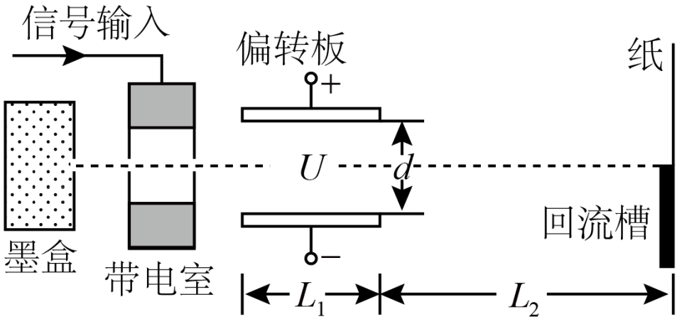

【答案】（1）；（2）3.6cm

【详解】（1）设液滴在偏转电场中运动时间为*t*，离开电场时偏移量为*y*，打到纸上偏移量为*y1*=2mm







根据类平抛的推论知，离开偏转电场时速度的反向延长线交于*L1*的中点，根据三角形相似得



联立以上各式得



变形后代入数据得



（2）设放大后液滴在纸上的偏移量为*y2*



把电荷量表达式变形得



代入数据得

*L2*=3.6cm